**Packet Tracer. Настройка именованных стандартных списков контроля доступа (ACL) IPv4.**

**Таблица адресации**

|  |  |  |  |  |
| --- | --- | --- | --- | --- |
| **Устройство** | **Интерфейс** | **IP-адрес** | **Маска подсети** | **Шлюз по умолчанию** |
| R1 | F0/0 | 192.168.10.1 | 255.255.255.0 | — |
| *R1* | F0/1 | 192.168.20.1 | 255.255.255.0 | *—* |
| *R1* | E0/0/0 | 192.168.100.1 | 255.255.255.0 | *—* |
| *R1* | E0/1/0 | 192.168.200.1 | 255.255.255.0 | *—* |
| File Server | NIC | 192.168.200.100 | 255.255.255.0 | 192.168.200.1 |
| Web server | NIC | 192.168.100.100 | 255.255.255.0 | 192.168.100.1 |
| PC0 | NIC | 192.168.20.3 | 255.255.255.0 | 192.168.20.1 |
| PC1 | NIC | 192.168.20.4 | 255.255.255.0 | 192.168.20.1 |
| PC2 | NIC | 192.168.10.3 | 255.255.255.0 | 192.168.10.1 |

**Задачи**

**Часть 1. Настройка и применение стандартного именованного списка контроля доступа**

**Часть 2. Проверка реализации списка контроля доступа**

**Общие сведения/сценарий**

Старший сетевой администратор попросил вас создать стандартный именованный список контроля доступа (ACL) для запрета доступа к файловому серверу. Файловый сервер содержит базу данных для веб-приложений. Доступ к файловому серверу требуется только рабочая станция Web Manager PC1 и веб-сервер. Весь остальной трафик файлового сервера должен быть отклонен.

**Инструкция**

**Часть 1. Настройка и применение именованного стандартного ACL**

**Шаг 1: Проверка подключения до настройки и применения ACL.**

Проверка связи всех трех рабочих станций c **Web** **Server** и **File Server** с помощью утилиты ping должна выполняться успешно.

**Шаг 2. Настройте стандартный именованный список контроля доступа.**

*Откройте окно конфигурации*

a.     Настройте следующий именованный ACL-список на маршрутизаторе **R1**.

R1(config)# **ip access-list standard File_Server_Restrictions**

R1(config-std-nacl)# **permit host 192.168.20.4**

R1(config-std-nacl)# **permit host 192.168.100.100**

R1(config-std-nacl)# **deny any**

**Примечание.** Для целей оценки имя ACL чувствительно к регистру, и инструкции должны быть в том же порядке, как показано на рисунке.

б. Используйте команду **show access-lists** для проверки содержимого списка доступа перед его применением к интерфейсу. Убедитесь, что вы не ввели неправильные IP-адреса и что инструкции находятся в правильном порядке.

R1# **show access-lists**

Standard IP access list File_Server_Restrictions

10 permit host 192.168.20.4

20 permit host 192.168.100.100

30 deny any

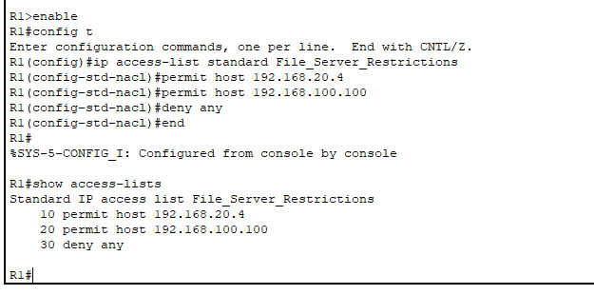

**Шаг 3. Примените именованный список контроля доступа.**

a.     Примените ACL-список к исходящему трафику на интерфейсе Fast Ethernet 0/1.

**Примечание.** В реальной операционной сети применение списка доступа к активному интерфейсу не является хорошей практикой, и его следует избегать, если это возможно.

R1(config-if)# **ip access-group File_Server_Restrictions out**

б.     Сохраните конфигурацию.

*Закройте окно настройки.*

**Часть 2. Проверка реализации ACL.**

**Шаг 1. Проверка конфигурации и применение ACL к интерфейсу.**

*Откройте окно конфигурации*

Для проверки конфигурации списка контроля доступа используйте команду **show access-lists**. Используйте команду **show run** или **show ip interface fastethernet 0/1**, чтобы проверить правильность применения ACL-списка на интерфейсе.



**Шаг 2.Проверьте правильность работы списка контроля доступа.**

Все три рабочие станции должны иметь возможность пинговать **Web Server**, но только **PC1** и **Web Server** должны иметь возможность пинговать **File Server**. Повторите команду **show access-lists**, чтобы увидеть количество пакетов, соответствующих каждой инструкции.

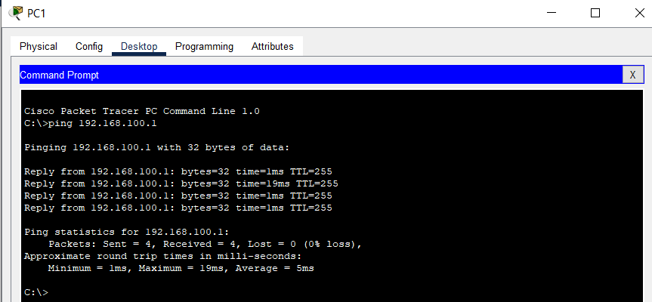

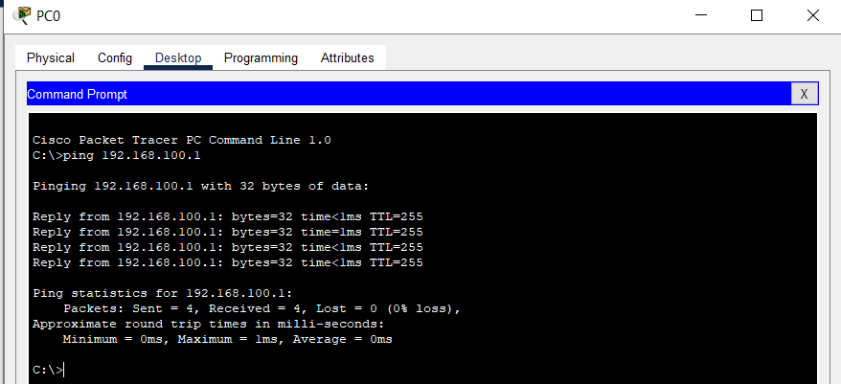

*Закройте окно настройки.*

*Конец документа*